Методические рекомендации
для ответственных в образовательном учреждении
за ведение базы данных учащихся для льготного проезда на транспорте

Уважаемые коллеги!
Вот и ЛЕТО в разгаре, а у нас новый этап!!!! В этом году у нас изменились сроки, в связи с известными событиями…

08 июля 2020 года я сдала базу в город последний раз в этом учебном году (без перевода года). Есть школы, которым не повезло, т.к. у некоторых учащихся стояла дата окончания 30.06.2020 (они автоматически вылетели из базы), - это как раз тот случай, когда я рекомендую ставить дату окончания
31 августа всем учащимся, и выпускникам тоже!!!!
Поэтому, Вы можете начинать делать перевод года, и вносить первоклассников.
Базу с переводом года и вновь прибывшими буду принимать до
27 августа 2020. Убедительно прошу обратить внимание на эту дату!!!!!!!!!!!!
Базу в город повезу 28 августа 2020 – это пятница. Следующую корректировку 07, 08 сентября 2020.
Будьте внимательны. Если кто-то из Вас базу не пришлет, то вся школа вылетит из базы, т.к. срок окончания стоит 31.08.2020.
Ждать никого не буду….
Еще раз проверить пустые поля (место рождения, пол, кем выдан документ, СНИЛС и т.д.). Перед переводом года все пустые поля НЕОБХОДИМО ЗАПОЛНИТЬ!!!

Перевод учащихся в следующий класс.

- Перед началом работы необходимо сделать резервную копию всей базы! Папку bd_stud, где находится программа, копируем на любой носитель информации, например, flash-накопитель.
- Копировать в папку с рабочей программой файл bd_stud.exe, подтвердить замену при копировании.
- Перевод делаем с помощью Кнопки «В след. класс» (рис.1, 2) (меню Работа с БД – Коррекция записей).
Для справки:
«Кнопка «В след. Класс\курс» доступна при выборе одной или нескольких записей. Нажатие на неё выставит у выбранных записей следующий номер класса».
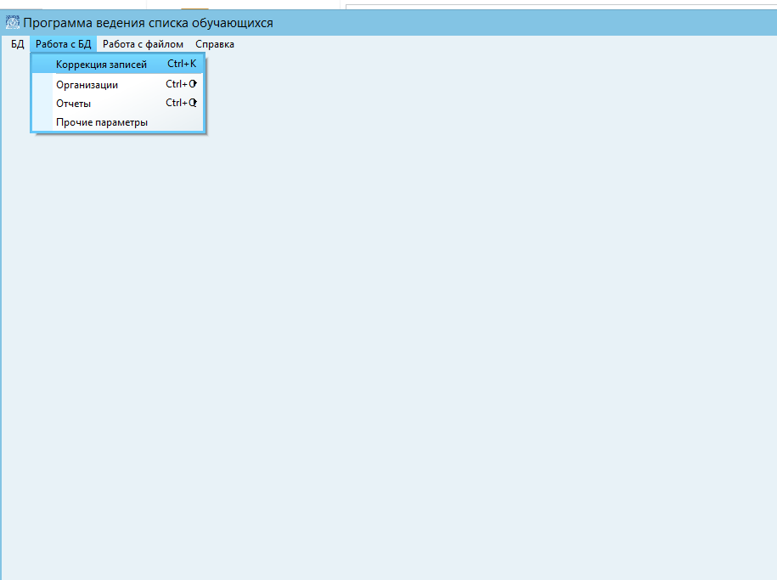

Рис. 1

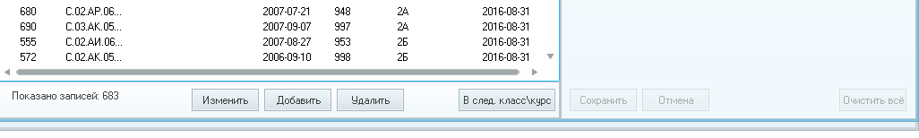Рис. 2

Алгоритм перевода.

- Перевод учащихся осуществляем в свободную параллель; начинаем с освобождения параллели 11 (либо 12, если есть) классов. Удаляем учащихся, заканчивающих 11 класс. «Работа с БД» – «Коррекция записей» – Осуществляем сортировку по полю ФИО и Класс в левой части формы; учащиеся после сортировки будут располагаться по алфавиту, классы будут располагаться от 11 до 1, или от 1 до 11 в зависимости от порядка сортировки (рис.3).
Для справки (из инструкции по работе с программой Метрополитена):
«Сортировка записей осуществляется путем нажатия на соответствующий заголовок таблицы. При этом в заголовке появиться картинка в виде стрелочки, указывающая на порядок сортировки – прямая (от меньшего к большему) или обратная (от большего к меньшему). Повторное нажатие на это же поле меняет порядок сортировки: так если была сортировка по возрастанию то она измениться на сортировку по убыванию».

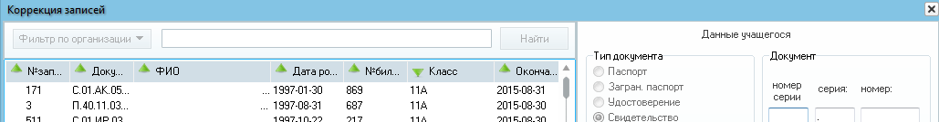Рис.3

Список заканчивающих школу необходимо проверить. Удалять можно группой.

Справка (из инструкции по работе с программой) «Если нужно выбрать строки таблицы, расположенные друг за другом, нужно выбрать строку таблицы в начале интервала, а затем, зажав клавишу SHIFT, нажать левой клавишей мыши на конечной строке интервала»

В левой области формы выделяем верхнюю строчку, удерживаем клавишу Shift и выделяем последнего человека в списке 11-х классов (рис.4).
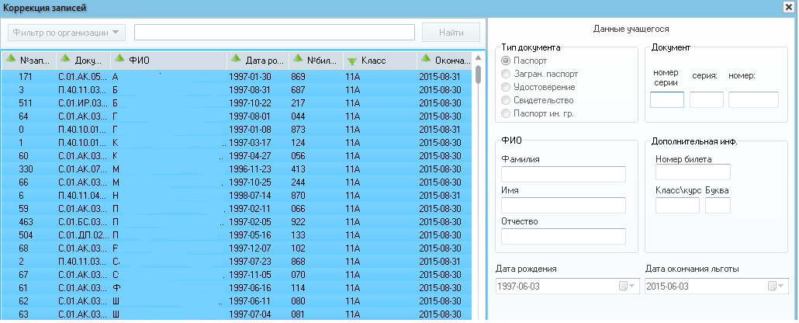Рис.4
Если в программе выбрано более одной записи, то становятся доступны клавиши «Удалить» и «В следующий класс/курс» - «групповые операции».
Нажимаем «Удалить». Подтверждаем удаление при запросе программы.

- После удаления 11 класса осуществляем перевод учащихся 1-10 классов в следующую параллель.

- Для перевода учащихся 1 - 10 класса в следующий класс, выделяем первую запись в списке, нажимаем на клавишу Shift, удерживая, переходим в конец списка, и выделяем последнюю запись; таким образом мы выделили группу записей, а именно всех учащихся с 1 по 10 класс; далее нажимаем кнопку «В след. Класс/курс» которая становится активной – программа выдает запрос (рис.5):

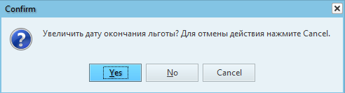Рис. 5

Выбираем «Yes», если для всех параллелей дата окончания срока ПД одна и та же, а именно 31.08.2020 года; если же для каждой параллели год отличается (например, для будущего 11 класса срок 31.08.2021, 10 класса – 31.08.2020 и так далее), то в этом случае дату льготы увеличивать не надо – выбираем «No».
(Настоятельно рекомендую при занесении новых учащихся в базу ставить срок окончания льготы текущего учебного года (в данном случае 31.08.2021 г.)

При обработке данных в городе сравнивается класс учащегося и год окончания льготы.

После осуществления операции в п. 5 «В след. класс\курс» все учащиеся с 1 по 10 класс будут переведены в следующий класс (2 – 11 класс).
- После выполнения операции перевода останется свободной 1-я параллель, в режиме работы «Коррекция записей» можно заполнять карточки для вновь принятых учащихся. Информацию о будущих первоклассниках можно вносить и сдавать уже в июне! или во второй половине августа для того, чтобы к 1 сентября все записи были обработаны и переданы в городскую базу данных. (Работа с БД – Коррекция записей – Добавить – заполняем данные в правой области формы – Сохранить).
- Все 9 классы переводим в 10-й класс! Полную коррекцию 10-х классов делаем в сентябре при сдаче базы на октябрь.
- Отражаем динамику прибытие-выбытие учащихся во всех параллелях (добавляем в режиме «Коррекция записей» вновь прибывших, удаляем выбывших учащихся). Вносим в базу все другие нужные изменения, например: смена документа, перевод в другой класс… (замена буквы класса), оставшимся на второй год меняем параллель. Принимаем учащихся в класс, где будут учиться с 1 сентября.

После завершения перевода рекомендуется осуществить сортировку Класс, ФИО и внимательно проверить весь список; сверить общее количество (итог) учащихся (можно использовать Отчет по классам: Работа с БД – Отчеты – По классам); осуществить сортировку по графе «Окончание льготы» от меньшего значения к большему; в верхней части будут видны «плохие» даты льготы, например, 30-06-2020. Карточек с таким сроком в базе не должно быть! В противном случае учащиеся не смогут купить проездной документ в июле и августе (летом в период каникул право на льготу они не теряют!!!).
Дата окончания льготы – выставляем целый месяц (нежелательны такие значения, как например: 02.06.2021, 12.06.2021, 30.05.2021).

- В меню работа с файлом – сформировать файл с актуальными записями (аctual.arj). Файл попадает в папку Export (файл можно также отправить на сменный носитель), Сформированный файл ACTUAL.ARJ необходимо отправить по электронной почте координатору Невского района Шабуниной Наталье Ивановне bd_transport@nevarono.spb.ru

В связи с сезоном отпусков базу в основном формируем на 1.5 – 2 месяца – июль и август текущего года. Далее предоставляем все нужные изменения, и в период с 25 августа по 05 сентября 2019 года эти изменения будут сданы в город. После начала нового учебного года базу сдаём по 12 сентября включительно.

Распечатку всей базы данных, заверенную руководителем, с печатью образовательного учреждения, предоставляем 1 раз в год в октябре!
Если программа в учреждении по каким-либо причинам не работает, также резервная копия базы пришла в негодность, всю базу с нуля не восстанавливаем. Из последнего сданного Вашим учреждением файла в районной базе возможно восстановление данных по Вашему запросу.

Координатор базы в районе (вопросы, консультации, восстановление базы данных) – Шабунина Наталья Ивановна 8-921-874-77-82, e-mail: bd_transport@nevarono.spb.ru

ОБРАЩАЙТЕСЬ!!!!
==========================================================
От себя хочу добавить.

В связи с большим количеством информации, которую необходимо внести в базу данных, и усилением контроля за персональными данными я предлагаю брать с родителей заявление о внесение их ребенка в базу данных. И вносить в базу только тех детей, которые будут пользоваться карточкой. Но…. Если у Вас много времени и желания, то, конечно, можно внести всех будущих первоклассников в базу. Смотрите как Вам удобно!

Образец заявления, по необходимости.
Текс можете корректировать.
Обращаю Ваше внимание на выделенный шрифт. Эта фраза ОБЯЗАТЕЛЬНА!!!!!!

Директору ГБОУ школы № __________
Невского района Санкт – Петербурга
_____________________________________
от _________________________________________________

Телефон: ________________________________________,

ЗАЯВЛЕНИЕ

Прошу внести данные моего (-ей) сына (дочери) ________________________________________

____________________________________________________________________________________________________________________
(фамилия, имя, отчество)

обучающегося ____________класса в базу данных «МЕТРОПОЛИТЕНА» для приобретения единого проездного билета.

с «______» ____________________ 20_____ года.

Даю согласие на обработку персональных данных моего (-ей) сына (дочери), а также на передачу их третьим лицам.
______________________ «________»__________20___ года
(подпись)

==================================================================================



